Утверждено Советом по спорту Российской автомобильной федерации

Протокол №_______ от «___» __мая__ 2004 г.

СОГЛАСОВАНО
Комитет кольцевых гонок РАФ

Председатель Комитета
Больших И.В.
__.05.2004 г.
СОГЛАСОВАНО
Комитет спортивной техники РАФ

Председатель Комитета
Брусникин А.Ю.
__.05.2004 г.



Технические требования
к автомобилям зачетной группы
ЛАДА

МОСКВА 05 мая 2004 г.

- Общие положения и требования.

  - Настоящие технические требования (далее – ТТ) вступают в действие с 05 мая 2004 года и применяются на всех официальных и традиционных соревнованиях по автомобильным кольцевым гонкам в классе автомобилей «ЛАДА» на территории Российской Федерации. Предыдущие технические требования к автомобилям группы «Кубок ЛАДА» отменяются.

  - Статьи 251, 252 и 253 Приложения J к МСК имеют силу, однако, в случае противоречий, положения настоящих ТТ имеют преимущество.

  - Допускаемые автомобили. К участию в соревнованиях по автомобильным кольцевым гонкам в классе автомобилей «ЛАДА» допускаются исключительно автомобили ВАЗ-2112-37 в соответствии с омологацией РАФ А/Н/Лада 0116 от 01.07.2001г.

  - Технический паспорт спортивного автомобиля.
На каждый автомобиль должен быть оформлен и предоставляться на технические инспекции Паспорт Спортивного Автомобиля, установленного РАФ образца.

1.5. Минимальная масса автомобиля.
Минимальная масса автомобиля, полностью подготовленного к участию в соревнованиях, без водителя и его экипировки, должна быть не менее 930 кг в любой момент соревнований. Разрешается дополнять массу автомобиля балластом в виде одного или нескольких твердых монолитных блоков, закрепленных на полу кузова с помощью инструмента. Крепление балластных блоков должно выдерживать ускорение 25g в любом направлении.

- Разрешенные изменения конструкции автомобиля.

Любые изменения конструкции автомобиля, не оговоренные в карте омологации и данными техническими требованиями, запрещены. Изношенные либо поврежденные в ходе соревнований детали могут быть заменены только на детали, соответствующие омологации РАФ А/Н/Лада 0116, либо на оригинальные детали заводского изготовления (см. п.5.3). При этом вновь установленная деталь может подвергаться изменениям, разрешенным данными требованиями.

2.1. Двигатель

    - Блок цилиндров
Разрешена расточка цилиндров до максимального размера 82,4 мм. Разрешается обработка привалочных поверхностей для восстановления герметичности стыков, однако высота блока должна соответствовать размерам, приведенным в карте омологации.

    - Поршни и шатуны
Разрешено использование только оригинальных поршней заводского изготовления,
включая ремонтные, размером до 82,4 мм (см. выше). Масса поршня, включая кольца и
поршневой палец, должна соответствовать приведенной в карте омологации.
На поршне должны находиться 3 (три) кольца.

Шатуны и поршни не должны подвергаться никакой механической обработке, кроме подгонки по массе в пределах омологированных величин (Ст. 311 д и 317 с омологации РАФ А/Н 0116).

    - Коленчатый вал и вкладыши
Разрешена более тщательная балансировка и подгонка по массе в пределах омологированной величины (12000 г min., Ст. 312 з омологации).
Тип и размерность вкладышей должны быть сохранены. Допускается применение вкладышей ремонтных размеров.

    - Маховик
Разрешена более тщательная балансировка и доработка по массе оригинального маховика в пределах омологированной величины (6200 г min., Ст. 313 б омологации).

    - Головка цилиндров, клапаны, толкатели, пружины.
Разрешается обработка привалочных поверхностей головки цилиндров для восстановления герметичности стыков, однако высота головки, минимальный объем камеры сгорания в головке цилиндров и общий минимальный объем камеры сгорания должны находиться в пределах омологированных величин (Ст. 321 с , 309 и 308 омологации, соответственно).
Разрешается правка седел и притирка фасок клапанов с целью восстановления их герметичности. При этом должны быть соблюдены все омологированные размеры, а также угол фасок 45°±2°.
Должны быть предусмотрены отверстия для надежной пломбировки разъема клапанной крышки и головки цилиндров. Минимальный диаметр отверстий 2 мм. Варианты размещения отверстий:
- 2 сквозных отверстия на фланце по разные стороны головки;
- 1 сквозное поперечное отверстие в головке болта крепления клапанной крышки плюс 1 отверстие снаружи в приливе головки или клапанной крышки;
- по одному сквозному поперечному отверстию в головках двух расположенных рядом болтов крепления клапанной крышки
Любые другие изменения запрещены.

    - Распределительные валы.
Размеры А и В, профиль и развал кулачков распределительных валов должны соответствовать приведенным в карте омологации.
Используемые распределительные валы должны быть промаркированы производителем.

    - Прокладка головки цилиндров
Тип и толщина прокладки головки цилиндров должны соответствовать омологации, материал прокладки – любой.

    - Системы смазки и вентиляции картера.
Оригинальный поддон картера должен быть сохранен. Разрешается монтаж внутри поддона маслоотражающих перегородок и/или заслонок.
Масляный фильтр может быть любым при следующих условиях:
  - Он должен быть один;
  - Его расположение и крепление должно быть сохранено;
  - Запрещается удалять фильтрующий элемент. Параметры очистки масла, предусмотренные производителем автомобиля, должны сохраняться. При этом пропускная способность фильтра может быть увеличена.
- Масляный фильтр должен быть полнопоточным, т.е. через его фильтрующий элемент должен проходить весь поток масла, подаваемого масляным насосом, кроме случаев срабатывания предусмотренного конструкцией перепускного клапана.
В систему вентиляции картера может быть включен дополнительный бачок-маслоотделитель емкостью не менее 2,0 л.

    - Система охлаждения
Вентилятор системы охлаждения свободный.
Разрешается доработка или удаление термостата.
Разрешается замена расширительного бачка на бачок другой марки и модели автомобиля.
Трубопроводы и шланги охлаждающей жидкости без ограничений.
Разрешается отключать подогрев дроссельной камеры и радиатор отопителя. Удалять радиатор отопителя запрещено.

    - Система питания
Фильтрующий элемент (картридж) воздушного фильтра свободной конструкции, но он должен быть, через него должен проходить весь воздух, попадающий в цилиндры двигателя, и он должен размещаться в оригинальном корпусе без каких-либо изменений последнего.
Разрешается удаление входного гибкого патрубка и переходного патрубка корпуса фильтра. Диаметр входного отверстия 69 + 1мм.
Топливный фильтр без ограничений.
Пробка заправочной горловины бензобака должна обеспечивать герметичное закрытие, исключающее утечки бензина из горловины во время движения автомобиля. Применение пробок с замком запрещено.
Разрешается удаление системы улавливания паров бензина. Во избежание утечек топлива все образующиеся при этом отверстия должны быть герметично закрыты.
Разрешено использование только оригинальной системы впрыска топлива с электронным
блоком (контроллером) Январь 5-1. Контроллер программируется техническим
представителем организатора и пломбируется.
В любой момент соревнований на автомобиле должен находиться только один контроллер.
Датчики и исполнительные механизмы системы впрыска топлива должны соответствовать карте омологации.
Оригинальный тип, количество, расположение и крепление топливных форсунок должны быть сохранены. В остальном форсунки свободные.
Разрешается замена троса привода акселератора и его крепления к педали.
Привод дроссельной заслонки должен быть оснащен надежно закрепленной возвратной пружиной.

    - Система зажигания
Разрешено использование только оригинальной системы зажигания, работающей совместно с контроллером Январь 5-1.
Расположение и производитель модуля (блока катушек) зажигания, свечи и провода высокого напряжения – без ограничений.

    - Система выпуска
Выпускной коллектор должен соответствовать омологации (Фото ВВ в Статье 328 омологации РАФ А/Н 0116)
Остальные части системы выпуска произвольные при следующих условиях:
- Расположение выходного отверстия системы выпуска должно соответствовать оригинальному;
- Уровень шума выпуска, замеренный по методике РАФ на стоящем автомобиле, не должен превышать 103dBA, что является предельной величиной без верхнего допуска.

    - Подвеска силового агрегата

Разрешается замена эластичных опор подвески силового агрегата на опоры ВАЗ-21124-37.
Расположение опор и положение силового агрегата должны сохраняться неизменными .

    - Топливо и окислитель.
В качестве топлива может использоваться только товарный неэтилированный бензин марок Аи-95 и/или Аи-98, реализуемый через розничную торговую сеть. Это означает, что:
- Минимальное октановое число 95 по исследовательскому (RON) или 85 по моторному (MON) методу;
- Максимальное октановое число 98 по исследовательскому (RON) или 88 по моторному (MON) методу.
В остальном должны соблюдаться параметры, указанные в Статье 252.9.1 Приложения J к МСК.
Любое изменение предписанного топлива строго запрещено. Соответственно, запрещено удалять или добавлять какие-либо субстанции, а также менять их концентрацию. Любые смеси с другими видами топлива также строго запрещены.
Организатор вправе потребовать заправку автомобилей во время Соревнований от единого поставщика (при его наличии) бензином марки не ниже Аи-95 гарантированного качества. При этом может производиться опломбирование заправочной горловины бензобака.
Участвующие в гонках автомобили должны после каждого официального заезда иметь в системе питания как минимум три литра оставшегося топлива. Протесты против недостатка оставшегося топлива в системе не принимаются.

  - Трансмиссия

    - Сцепление
Разрешено использование любой корзины сцепления с чугунным нажимным диском, а также выжимного подшипника при условии их взаимозаменяемости с оригинальными, то есть не требующими для установки каких-либо изменений маховика, направляющей втулки, вилки и картера сцепления.
Ведомый диск без ограничений при следующих условиях:
- он должен быть один,
- его наружный диаметр не более 200 мм,
- не требуется изменения первичного вала КП,
- применение карбона и металлокерамики запрещено.
Тип привода сцепления должен быть сохранен. Разрешается усиление педали и вилки выключения сцепления путем добавления материала.

    - Коробка передач
Разрешено использование только одной коробки передач с передаточными отношениями,
соответствующими карте омологации ВАЗ-2112-37.
Синхронизаторы должны оставаться оригинальными.
Допускается доработка привода переключения передач в отношении типа шарниров, длины
и формы тяг и рычага переключения передач.

    - Главная передача и дифференциал
Разрешено использование только двух передаточных чисел главной передачи, включенных в омологационную карту РАФ А/Н 0116: 4,33 (Ст.605) и 4,13 (доп. информация).
Вместо оригинального может быть установлен любой механический самоблокирующийся дифференциал (дифференциал повышенного трения), если он полностью взаимозаменяем с оригинальным дифференциалом. Соответственно, какие-либо изменения сопрягаемых элементов и картера коробки передач запрещены. Блокировка дифференциала с электрическим или гидравлическим управлением, включая вискомуфту, запрещена.

    - Приводы колес
Разрешается использование усиленных приводов колес ВАЗ-2112-37.
Допускается замена чехлов шарниров на другие.

  - Подвеска колес

    - Общее по передней и задней подвеске.
Эластичные шарниры подвески (сайлент-блоки).
Разрешается замена всех эластичных шарниров подвески на более жесткие. При этом должны сохраняться размеры и принцип действия эластичных шарниров: взаимное перемещение сопрягаемых деталей должно осуществляться исключительно за счет упругой деформации эластичного материала в этих шарнирах.
Ограничители отбоя
Разрешается использование тросовых ограничителей хода отбоя подвески.
Амортизаторы и пружины подвески
Допускается использование амортизаторов и пружин из комплектов 2003 и/или 2004 года (Рис.5 и Рис.6 соответственно), в том числе и комбинация этих элементов из разных комплектов. При этом количество, расположение и крепления амортизаторов должны быть сохранены, за исключением нижеуказанных изменений. Эластичные шарниры задних амортизаторов могут быть заменены более жесткими (см. 1-й абз. п.2.3.1).

    - Передняя подвеска
Телескопическая стойка передней подвески
Корпус стойки ВАЗ-2112-37 .
Разрешается изготовление эластичного элемента верхней опоры стойки из более жесткого
материала в соответствии рис.7. При этом должны сохраняться размеры и
принцип действия эластичных шарниров: взаимное перемещение сопрягаемых деталей
должно осуществляться исключительно за счет упругой деформации эластичного материала.
Разрешается замена оригинальных верхних опор стоек передней подвески на жесткие опоры
с шарниром скольжения (ШС) версии 2003г.
Стабилизатор поперечной устойчивости передней подвески
Разрешается использование стабилизаторов диаметром как 18 мм (оригинальный), так и 21 мм (в соответствии с картой омологации РАФ А/Н 0116). Также разрешается отсоединение или удаление стабилизатора передней подвески.
Углы установки передних колес
Произвольные в пределах оригинальных регулировок.

    - Задняя подвеска
Стабилизатор поперечной устойчивости задней подвески
Разрешается установка стабилизатора задней подвески в соответствии с картой омологации РАФ А/Н 0116 диаметром 16мм взамен оригинального.
Углы установки задних колес
Допускается изменение углов установки задних колес за счёт установки прокладок толщиной не более 3,0 мм между цапфой и балкой задней подвески.

    - Ступицы, колеса, шины
Ступицы.
Разрешается замена ступичных подшипников на иные, геометрические размеры которых равны размерам заменяемого оригинального подшипника.
Крепление колес болтами может быть изменено на крепление шпильками и гайками при условии, что число точек крепления и диаметр резьбы сохранены оригинальными (см. рисунок 254-1 Приложения «J» к МСК, Статья 254). При этом шпильки не должны выступать за внешнюю плоскость колесного диска.
Колея.
Для увеличения колеи передних и задних колес разрешается установка проставок между тормозным диском (барабаном) и колесным диском. Указанные проставки должны обеспечивать центровку колеса относительно ступицы (при необходимости для этого проставка должна иметь центровочные буртики) и быть прикреплены к ступицам посредством двух винтов М8, одновременно крепящих тормозные диски или барабаны. Толщина проставок, как и колея передних и задних колес, не регламентируется, однако верхняя часть каждого комплектного колеса, включая его обод и шину, расположенная и замеренная вертикально над центром ступицы колеса, должна быть покрыта крылом. Это требование проверяется путем приложения отвеса к крылу в точке, расположенной вертикально над центром колеса. Отвес не должен касаться ни обода, ни шины.
Колеса и шины.
Разрешается использование алюминиевых колес максимальной размерности 6Jх14 с
минимальным вылетом (ЕТ) – 33мм..
Допускается использование только следующих шин:
Производитель Matador, модель SM-2, размер 180х580 – R14, состав смеси D-13. Дождевые шины той же размерности и производителя, состав смеси W-14.
Все шины должны иметь специальную маркировку, нанесенную производителем.

  - Рулевое управление

Разрешается замена эластичных опор рулевого механизма на жесткие. При этом положение рулевого механизма на кузове должно быть сохранено.
Изменение поворотных рычагов не допускается.
Разрешается усиление крепления кронштейна вала рулевой колонки к кузову и блокировка механизма регулировки колонки, замена упругой муфты вала на карданный шарнир.
Разрешается установка рулевого механизма от автомобиля ВАЗ-2108 (контроль на основании Ст.604 омологации РАФ А 9913).
Разрешается установка любого рулевого колеса с замкнутым ободом при условии его надежного крепления и травмобезопасности.
Обязательно надежное стопорение всех резьбовых соединений рулевого управления.

  - Тормозная система

    - Вакуумный усилитель
Разрешается доработка оригнального вакуумного усилителя с целью оптимизации его характеристик. Также разрешается его замена на усилитель от других моделей или модификаций автомобилей ВАЗ с их соответствующей модификацией при условии монтажа без каких-либо изменений сопрягаемых деталей. Отключение или удаление вакуумного усилителя запрещается.

    - Тормозные диски
Минимальная толщина диска с учетом износа составляет 18 мм. На каждой стороне диска для очищения колодок разрешается нарезка до 4-ч канавок, шириной не более 2,5 мм и глубиной не более 1,5 мм, либо сверление перфорации диаметром не более 5 мм.

    - Тормозные колодки
Тормозные накладки свободные, также как и способ их крепления (клепка, приклеивание и т.д.) при условии, что фрикционная поверхность тормозов не увеличивается.

    - Тормоза задних колес
Либо оригинальные, барабанные, либо дисковые, в соответствии с расширением РАФ 0203 к омологации РАФ А/Н/Лада 0116.

    - Тормозные трубопроводы
Разрешается изменение расположения тормозных трубопроводов, а именно - монтаж тормозных магистралей внутри салона автомобиля.
Разрешается изменение схемы подключения тормозных контуров с диагональной на раздельную для передних и задних колес.

    - Регулятор тормозов
Разрешается изменение тормозного баланса путем регулировки штатного регулятора давления в задних тормозах.
При вышеуказанном изменении схемы подключения тормозных контуров разрешается установка регулятора тормозов спортивного типа (TILTON, willwood и т.п.) и удаление штатного регулятора давления в задних тормозах.

    - Стояночный тормоз
Разрешается устранение механизма блокировки рычага стояночного тормоза.

  - Кузов

    - Внешняя форма кузова
Разрешается удаление грязезащитных щитков и фартуков.
Разрешается удаление механизма стеклоочистителя и омывателя стекла задней двери. Образующиеся при этом отверстия на внешней поверхности кузова должны быть закрыты заглушками.
Стеклоочиститель и омыватель ветрового стекла могут быть изменены, но не удалены.
Обязательно наличие 2-х оригинальных наружных зеркал заднего вида.
Разрешается усиление кузова дополнительной проваркой стыков и швов, а также накладками, повторяющими форму усиливаемой детали и находящимися с ней в контакте.
В частности, разрешается усиление чашки верхней опоры стойки передней подвески на кузове накладкой, повторяющей форму серийной чашки.
Между верхними опорами стоек передней подвески разрешается установка съемной распорки, крепящейся болтами крепления опор по тем же отверстиям.
Допускается загнуть внутрь стальные кромки крыльев, если они выступают внутрь колесных арок. В остальном оригинальная форма крыльев должна быть сохранена. Более того, Участник несет ответственность за то, чтобы форма крыльев в любой момент Соревнования соответствовала омологированным размерам и настоящим ТТ. Детали кузова, имеющие острые кромки в области колесных ниш, которые могут повредить покрышки, допускается загнуть.
Разрешается увеличение проемов задних колесных арок путем частичного удаления материала арок и боковин кузова в соответствии с Рис.1. При этом расстояние от кромки задней арки до линии А должно быть не менее 218 мм (это предельная величина без нижнего допуска), а ширина кузова над задней осью (п.203 б омологации) не должна превышать 1641 мм.
Стекла фар для защиты от разбрасывания осколков в случае аварии должны быть оклеены предохранительной пленкой (Спецификация SAFETY FILM ~~~~ D5170, D5178, D5190, D5195, D5233 или D5197).
Такой же пленкой (без тонировки) рекомендуется оклеивать заднее и боковые стекла с внутренней стороны.
Аэродинамические устройства.
Разрешается использование одного из двух аэродинамических комплектов, включающих передний бампер, облицовку радиатора, передние крылья, накладки порогов и задний спойлер, согласно Рис.2 или Рис.3. Комбинация деталей из этих комплектов запрещена.

    - Интерьер и внутреннее оборудование кузова
Обивки дверей могут быть заменены на металлические, толщиной не менее 0,5 мм или пластиковые, толщиной не менее 2,0 мм.
Внутренние панели багажника, включая полку и обивку задней (5-й) двери, а также шумоизолирующие материалы кузова и коврики пола можно удалить.
Все пассажирские сиденья должны быть удалены, а водительское – заменено в соответствии с п.2.8.2.
Разрешается удаление всех неиспользуемых съемных кронштейнов. Удаление неиспользуемых приварных кронштейнов также разрешено, но в соответствии с Рис.4.
Разрешается удаление облицовки рулевой колонки, солнечных козырьков, подлокотников, стеклоподъёмников задних дверей (при этом стёкла задних дверей должны быть надёжно зафиксированы).
Разрешается установка фальшпола и коврика под ногами водителя, упора под левую ногу, увеличенных накладок педалей.
Оригинальные отопитель и система вентиляции должны быть сохранены.
Запасное колесо и кронштейн его крепления должны быть удалены.
Разрешается удаление крышки перчаточного ящика и удаление части центральной консоли, расположенной ниже блока управления отопителем.

  - Электрооборудование

    - Генератор
Разрешено использование только оригинального генератора.
Диаметр и материал шкива могут быть изменены.
Допускается установка ремня изменённой длины и ширины.

    - Аккумуляторная батарея
Оригинальная аккумуляторная батарея может быть заменена на другую, обеспечивающую запуск двигателя в любое время. При этом напряжение батареи и место ее расположения должны быть сохранены.
Модель, емкость и кабели для подключения аккумулятора свободные.

    - Освещение и сигнализация
Разрешается удаление боковых повторителей указателей поворотов, плафонов освещения салона и их проводки.
В дополнение к оригинальным задним сигналам торможения рекомендуется установка дополнительного стоп-сигнала внутри салона у верхней кромки стекла задней двери.
Звуковой сигнал может быть удален.
Фонари заднего хода и аварийная сигнализация должны работать в штатном режиме, предусмотренном заводом-изготовителем.
Разрешается установка светосигнальных блоков вместо оригинальных фар, согласно
приложению к данным требованиям, при использовании аэродинамики образца 2004г.

    - Выключатели, предохранители и реле
Тумблеры
Разрешается замена типа и места расположения всех выключателей и переключателей, включая их расположение на специальной панели под панелью приборов. Остающиеся отверстия должны быть закрыты заглушками. При этом подрулевые переключатели управления светом и стеклоочистителями должны быть сохранены на штатных местах и должны работать в режимах, предусмотренных заводом-изготовителем автомобиля. Если обод рулевого колеса смещен назад относительно оригинального, то рычаги подрулевых переключателей могут быть модифицированы для удобства использования.
Замок зажигания
Разрешается замена замка зажигания на отдельные тумблер зажигания и кнопку стартера.
В случае сохранения оригинального замка зажигания устройство запирания вала руля должно быть удалено.
Реле и предохранители
Разрешается изменение количества и типа реле и предохранителей, а также места их расположения.

    - Приборы
Допускается установка на панели приборов дополнительных приборов и сигнальных ламп.

    - Электропроводка
Не разрешается какое-либо изменение пучка проводов системы управления двигателем.
Остальные пучки проводов могут быть доработаны или заменены на другие.
Пучки проводов, располагаемые в салоне, должны быть заключены в защитные оболочки, препятствующие их повреждению.
Отверстия в кузове для прохода пучков проводов должны иметь резиновую окантовку, плотно охватывающую проходящий пучок проводов.
Разрешено размещение контроллера управления двигателем в зоне перчаточного ящика.

    - Телеметрия, радиооборудование и устройства контроля времени.
Запрещается использование любой радиосвязи с водителем автомобиля во время
проведения официальных заездов.
Электронный счет кругов.
  - Автомобиль должен быть оснащен электронным генератором импульсов (датчиком) TRANX-260 для хронометража на дистанции. Номер датчика указывается в заявочной форме.
  - В салоне автомобиля может быть установлен электронный счетчик кругов – «lap timer», получающий импульсы от соответствующего генератора, установленного на дистанции.

    - Видеооборудование
Разрешена установка видеокамеры в салоне автомобиля. При этом камера должна быть надежно закреплена, а именно: ее крепление должно выдерживаит ускорение 25g в любом направлении. При креплении камеры к каркасу безопасности запрещается выполнение дополнительных отверстий и/или сварки в элементах каркаса.

  - Оборудование безопасности

2.8.1. Каркас безопасности.
Обязательна установка каркаса безопасности.
Каркас должен полностью соответствовать карте омологации А/Н 0116.
Разрешена облицовка дуг эластичным материалом в зоне их возможного контакта с
водителем.

2.8.2. Сиденье водителя
Обязательно использование спортивного сиденья, имеющего действующую омологацию FIA или РАФ. Сиденье водителя должно быть закреплено на поперечных распорках в соответствии с расширением VO 0203 к омологации РАФ А/Н 0116. Кронштейны крепления сидений должны быть изготовлены из стали толщиной не менее 3,0 мм или алюминия толщиной не менее 5,0 мм. В остальном крепление сиденья должно удовлетворять требованиям Статьи 253.16 Приложения J к МСК.

2.8.3. Ремни безопасности
Обязательна установка ремней безопасности, имеющих действующую омологацию FIA или РАФ. Сами ремни, их установка и использование должны удовлетворять требованиям Статьи 253.6 Приложения J к МСК.

    - Пассажирское место.
При перевозке пассажира по дистанции во время тренировочных заездов, он должен находиться на переднем правом сиденье. При этом требования пп.2.8.1÷2.8.3 распространяются также и на пассажирское место.

    - Дополнительные замки
Обязательна установка 2-х дополнительных замков на капот и заднюю дверь. При этом оригинальные замки и газовые упоры должны быть удалены.

    - Буксирные проушины
Спереди и сзади должны быть предусмотрены буксирные проушины в соответствии со Статьей 253.10 Приложения J к МСК.
Проушины должны выдерживать усилие, достаточное для буксировки свободно катящегося автомобиля.
Серийные проушины могут быть заменены другими, в том числе усиленными. Допускается применение гибких (сделанных из тросов или ремней) проушин.
Проушины не должны выступать за видимый сверху контур автомобиля (кроме гибких проушин), но при этом все, в том числе и гибкие, проушины должны быть видны снаружи автомобиля и не должны располагаться глубже 10 см от внешней поверхности кузова.
Буксирные проушины должны быть маркированы контрастным относительно фона (красным, оранжевым или желтым) цветом. При расположении проушин снизу автомобиля на бамперах или спойлерах таким же цветом должны быть нанесены стрелки в направлении проушин.

    - Противопожарное оборудование
Перегородки кузова между моторным отсеком и салоном, а также бензобаком и салоном должны быть полностью непроницаемы для жидкостей и пламени.
Обязательна установка одного или двух съемных огнетушителей отечественного производства, имеющих сертификат для применения на автотранспортных средствах в Российской Федерации, с общей массой огнегасящего состава минимум 4,0 кг. Огнетушители должны иметь наклейку с указанием сертификата и срока годности, а также манометр, указывающий давление заряда.
Огнетушители должны быть установлены в легко доступном для водителя месте и иметь надёжное, жесткое и быстросъемное крепление металлическими хомутами с застёжками, выдерживающее ускорение 25g в любом направлении. Рекомендуется крепить огнетушители в таком положении, чтобы без их демонтажа были видны показания манометров и содержание наклеек.
Как альтернатива, допускается установка систем пожаротушения или ручных огнетушителей, удовлетворяющих требованиям Статьи 253.7 Приложения J к МСК.

    - Главный выключатель электрооборудования
Обязательна установка главного выключателя электрооборудования, отключающего все электрические цепи, включая цепь зажигания двигателя, обмотки возбуждения генератора.
Управление главным выключателем должно быть доступно как снаружи, так и изнутри водителю, сидящему на своем месте с пристёгнутыми ремнями безопасности и с закрепленным рулевым колесом.
Наружный привод главного выключателя должен располагаться слева под лобовым стеклом и обозначаться красной молнией в синем треугольнике с размером стороны 12 см и белым кантом.
При воздействии на главный выключатель электрооборудования как снаружи, так и изнутри автомобиля, он должен разрывать все электрические цепи (аккумулятор, генератор, свет, звуковые сигналы, зажигание, электронные средства управления, и т.д.), а также остановить двигатель. При этом он не должен создавать искр.

- Технический контроль.

Контроль соответствия автомобилей участников настоящим ТТ осуществляется техническим делегатом класса, назначенным организатором «НГС ЛАДА» на 2004 год, и техническими комиссарами, утверждёнными регламентами Соревнований (Этапов).

- Время действия и порядок изменений настоящих Требований.

- Данные Технические Требования действуют до 31 марта 2005 года, после чего их действие может быть продлено либо будет опубликования следующая редакция. При этом в отдельных случаях (например: в случае явных неудобств при применении какого-либо обусловленного данными ТТ технического решения, не влияющего на безопасность и скоростные показатели автомобиля; при изменении спецификации поставок отдельных комплектующих изделий и запасных частей; и т.п.) Организатор оставляет за собой право вносить изменения и дополнения в настоящие ТТ. Эти изменения и дополнения не будут предписывать обязательных изменений автомобилей и вступят в силу не ранее, чем через 10 дней с момента их опубликования в виде Бюллетеней на очередном официальном соревновании.
- В особых случаях в соответствии со Статьей 199 СК РАФ отдельные изменения и дополнения, касающиеся безопасности, могут вводиться в действие немедленно после опубликования. В этом случае характер изменений таков, что соответствующая доработка автомобиля реально выполнима Участниками в установленные сроки либо обеспечивается путем технической поддержки Организатора.

- Определения.

- МСК – Международный Спортивный Кодекс FIA.

- СК РАФ – Спортивный кодекс Российской автомобильной федерации.

- Оригинальная деталь – деталь, серийно производимая на промышленном оборудовании, в условиях и по технологии основного производства ОАО АвтоВАЗ и его официальных поставщиков, и идентифицируемая по заводским чертежам или путем сравнения с соответствующим эталонным изделием, независимо приобретенным через розничную торговую сеть (за счет Участника, чей автомобиль контролируется). При этом допускаются как изделия, устанавливаемые производителем автомобиля в качестве комплектующей единицы, так и запасные части, рекомендованные для установки (замены) производителем автомобиля.

- Свободный (без ограничений).

Деталь может быть обработана, изменена, заменена и удалена, полностью или частично. Полная свобода касается также материалов, формы и количества.
Если две или несколько деталей, ранее отдельные друг от друга, сварены между собой, то речь идет о едином сварном узле.
Это не относится к случаю, если части соединены между собой с помощью винтов, заклепок или как-либо иначе. В этих случаях речь идет о двух различных конструктивных элементах.

- Взаимозаменяемость.
Термин, означающий что установленный на автомобиль неоригинальный элемент сохраняет первоначальное расположение на автомобиле, крепления и присоединительные размеры. Если речь идет об электроприборе – то также и электрические соединения, включая штеккерные разъемы («фишку» соединения со жгутом электропроводки). Этот термин означает также и то, что взамен измененного может быть вновь установлен оригинальный элемент, и при этом автомобиль и его соответствующая система (двигатель, подвеска и т.п.) будет работать в штатном режиме.

- Салон.
Предусмотренное оригинальной конструкцией пространство для водителя и пассажиров внутри автомобиля, ограниченное оригинальной разделительной перегородкой багажника и полкой для мелкой ручной клади в нормальном положении задних сидений. Объем так называемой коробки воздухопритока относится не к салону, а к моторному отсеку.

- Багажник.
Пространство внутри автомобиля, отдельное от салона и моторного отсека. По длине это пространство ограничено предусмотренной производителем твердой перегородкой или спинкой заднего сиденья, поставленной вертикально с максимальным наклоном назад 15°. Высота багажника определяется его крышкой (в кузовах «седан»), а в двухобъемных кузовах – высотой нижней кромки заднего стекла.

Организатор НГС «Лада»

АНО СК АСПАС

«___» ____________ 2004 г.
Главный конструктор ОАО АвтоВАЗ

__________________Губа В.И

«___» ____________ 2004 г.

- Иллюстрации.

Рис. 1. Доработка задних колесных арок.

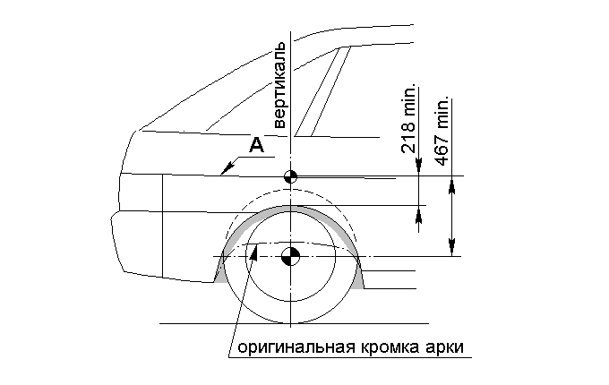

Рис. 2. Аэродинамический комплект 2003 года.

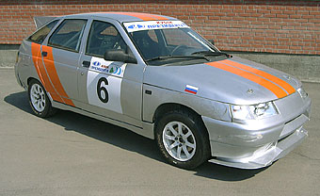 | 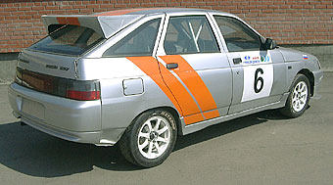

Рис. 3. Аэродинамический комплект 2004 года.

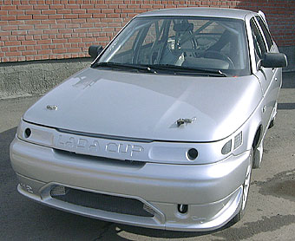 | 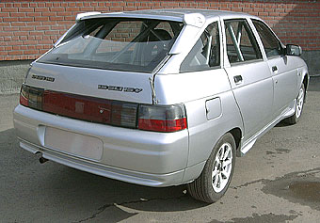

Рис. 4. Кронштейны кузова

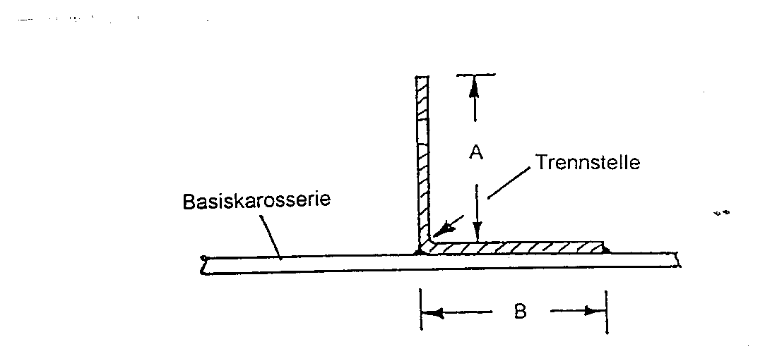

A = выдающаяся часть кронштейна, которая может быть удалена
B = прилегающая часть, которая должна быть сохранена

Рис. 5. Комплект амортизаторов и пружин подвески 2003 года.

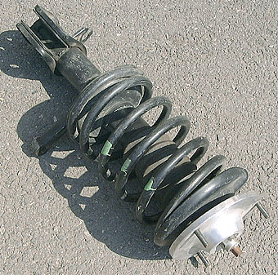 | 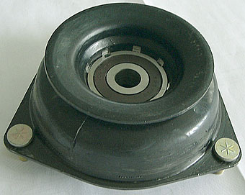

Рис. 6. Комплект амортизаторов и пружин подвески 2004 года.

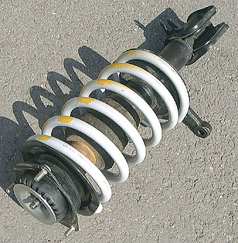 | 